Лабораторна робота №6. Завдання 1. Варіант 9
Побудова logit-моделі з дискретними залежними змінними

1. Мета роботи
Побудувати logit-модель для класифікації підприємств на дві групи (A та B) на основі п'яти економічних показників та провести всебічний аналіз моделі.

2. Вихідні дані
2.1. Економічні показники підприємств
Досліджуються 19 підприємств з наступними показниками:
- X1 – продуктивність праці
- X2 – питома вага робітників у складі промислово-виробничого персоналу
- X3 – коефіцієнт змінності обладнання
- X4 – питома вага втрат від браку
- X5 – фондовіддача активної частини основних виробничих фондів
Таблиця 1. Вихідні дані
№ підприємства | X1 | X2 | X3 | X4 | X5
1 | 9.26 | 0.78 | 1.37 | 0.23 | 1.45
2 | 9.38 | 0.75 | 1.49 | 0.39 | 1.30
3 | 12.11 | 0.68 | 1.44 | 0.43 | 1.37
4 | 10.81 | 0.70 | 1.42 | 0.18 | 1.65
5 | 9.35 | 0.62 | 1.35 | 0.15 | 1.91
6 | 9.87 | 0.76 | 1.39 | 0.34 | 1.68
8 | 9.12 | 0.71 | 1.27 | 0.09 | 1.89
12 | 5.49 | 0.74 | 1.10 | 0.05 | 1.02
14 | 6.61 | 0.72 | 1.23 | 0.48 | 0.88
15 | 4.32 | 0.68 | 1.39 | 0.41 | 0.62
16 | 7.37 | 0.77 | 1.38 | 0.62 | 1.09
21 | 6.64 | 0.77 | 1.35 | 0.50 | 1.32
23 | 5.52 | 0.72 | 1.48 | 1.20 | 0.68
24 | 9.37 | 0.79 | 1.24 | 0.21 | 2.30
27 | 5.68 | 0.71 | 1.28 | 0.66 | 1.43
28 | 5.22 | 0.79 | 1.33 | 0.74 | 1.82
29 | 10.02 | 0.76 | 1.22 | 0.32 | 2.62
41 | 6.70 | 0.79 | 0.79 | 0.39 | 1.24
43 | 9.42 | 0.70 | 0.70 | 0.72 | 2.03
2.2. Розподіл підприємств за групами (Варіант 9)
Навчальна вибірка (16 підприємств):
- Група A (0): підприємства № 1, 3, 4, 5, 6, 8, 24, 29 (8 підприємств)
- Група B (1): підприємства № 14, 15, 16, 21, 23, 27, 28, 41 (8 підприємств)
Підприємства для прогнозу: № 2, 12, 43 (3 підприємства)
2.3. Описова статистика навчальної вибірки
Таблиця 2. Описова статистика факторних ознак
Показник | X1 | X2 | X3 | X4 | X5
Кількість | 16.00 | 16.00 | 16.00 | 16.00 | 16.00
Середнє | 7.998 | 0.734 | 1.308 | 0.434 | 1.497
Ст. відхилення | 2.274 | 0.050 | 0.158 | 0.277 | 0.547
Мінімум | 4.320 | 0.620 | 0.790 | 0.090 | 0.620
25% | 6.378 | 0.708 | 1.263 | 0.225 | 1.203
50% (медіана) | 8.245 | 0.740 | 1.350 | 0.400 | 1.440
75% | 9.495 | 0.773 | 1.390 | 0.530 | 1.838
Максимум | 12.110 | 0.790 | 1.480 | 1.200 | 2.620

3. Побудова logit-моделі
3.1. Рівняння logit-моделі
Загальний вигляд logit-моделі:
$$P(Y=1∣X)=\frac{e^{u}}{1+e^{u}}$$
де:
$$u=β_{0}+β_{1}⋅X_{1}+β_{2}⋅X_{2}+β_{3}⋅X_{3}+β_{4}⋅X_{4}+β_{5}⋅X_{5}$$
3.2. Оцінені параметри моделі
Таблиця 3. Коефіцієнти logit-моделі
Параметр | Оцінка коефіцієнта | Стандартна помилка | z-статистика | P-value
const (β₀) | 48.0509 | 9.86×10⁷ | 4.87×10⁻⁷ | 1.000
X1 (β₁) | -18.6723 | 5.27×10⁷ | -3.54×10⁻⁷ | 1.000
X2 (β₂) | 37.5898 | 8.76×10⁷ | 4.29×10⁻⁷ | 1.000
X3 (β₃) | 52.0033 | 2.52×10⁸ | 2.07×10⁻⁷ | 1.000
X4 (β₄) | 58.6586 | 1.37×10⁸ | 4.29×10⁻⁷ | 1.000
X5 (β₅) | -4.6427 | 5.02×10⁷ | -9.26×10⁻⁸ | 1.000
Конкретне рівняння моделі:
$$u=48.0509-18.6723⋅X_{1}+37.5898⋅X_{2}+52.0033⋅X_{3}+58.6586⋅X_{4}-4.6427⋅X_{5}$$
3.3. Характеристики моделі
- Кількість спостережень: 16
- Ступені свободи залишків: 10
- Ступені свободи моделі: 5
- Pseudo R²: 1.000
- Log-Likelihood: -1.952×10⁻⁵
- LL-Null: -11.090
- LLR p-value: 0.000484
Модель демонструє повну сепарацію (Complete Separation), що означає ідеальне розділення груп. У такому випадку оцінки максимальної правдоподібності прямують до нескінченності, а стандартні помилки стають дуже великими. Це типова ситуація для малих вибірок з чітким розділенням класів.

4. Оцінка якості класифікації (Завдання п.1)
4.1. Прогнозовані ймовірності
Таблиця 4. Спостережувані та прогнозовані значення
№ підприємства | Реальна група | P(B) | Прогноз групи
1 | A (0) | 2.44×10⁻⁸ | A (0)
3 | A (0) | 3.02×10⁻²⁶ | A (0)
4 | A (0) | 9.20×10⁻²³ | A (0)
5 | A (0) | 4.24×10⁻¹⁵ | A (0)
6 | A (0) | 8.01×10⁻¹¹ | A (0)
8 | A (0) | 4.65×10⁻¹⁵ | A (0)
24 | A (0) | 3.15×10⁻¹⁴ | A (0)
29 | A (0) | 2.77×10⁻¹⁸ | A (0)
14 | B (1) | 1.000 | B (1)
15 | B (1) | 1.000 | B (1)
16 | B (1) | 1.000 | B (1)
21 | B (1) | 1.000 | B (1)
23 | B (1) | 1.000 | B (1)
27 | B (1) | 1.000 | B (1)
28 | B (1) | 1.000 | B (1)
41 | B (1) | 0.99998 | B (1)
4.2. Матриця класифікації
Таблиця 5. Матриця класифікації (поріг = 0.5)
 | Прогноз A (0) | Прогноз B (1) | Разом
Реальна A (0) | 8 | 0 | 8
Реальна B (1) | 0 | 8 | 8
Разом | 8 | 8 | 16
4.3. Показники якості класифікації
Таблиця 6. Метрики класифікації
Метрика | Група A | Група B | Загалом
Precision (точність) | 1.00 | 1.00 | 1.00
Recall (повнота) | 1.00 | 1.00 | 1.00
F1-score | 1.00 | 1.00 | 1.00
Support (підтримка) | 8 | 8 | 16
Результати:
- Кількість правильно класифікованих підприємств групи A: 8 з 8 (100%)
- Кількість правильно класифікованих підприємств групи B: 8 з 8 (100%)
- Загальна точність класифікації: 100.00%

5. Маржинальні ефекти (Завдання п.2)
5.1. Середні значення факторних ознак
Таблиця 7. Середні значення факторів
Фактор | Середнє значення
X1 | 7.9981
X2 | 0.7344
X3 | 1.3081
X4 | 0.4344
X5 | 1.4969
5.2. Маржинальні ефекти при середніх значеннях
Таблиця 8. Маржинальні ефекти
Фактор | dy/dx | Інтерпретація
X1 | -0.000048 | Зміна X1 на 1 одиницю зменшує ймовірність належності до групи B на 0.0048%
X2 | 0.000097 | Зміна X2 на 1 одиницю збільшує ймовірність належності до групи B на 0.0097%
X3 | 0.000134 | Зміна X3 на 1 одиницю збільшує ймовірність належності до групи B на 0.0134%
X4 | 0.000151 | Зміна X4 на 1 одиницю збільшує ймовірність належності до групи B на 0.0151%
X5 | -0.000012 | Зміна X5 на 1 одиницю зменшує ймовірність належності до групи B на 0.0012%
Через повну сепарацію даних маржинальні ефекти є дуже малими (близькими до нуля), оскільки модель вже ідеально розділяє групи.
5.3. Економічна інтерпретація маржинальних ефектів
Позитивний вплив на ймовірність належності до групи B:
- X4 (питома вага втрат від браку) – найбільший позитивний ефект
- X3 (коефіцієнт змінності обладнання)
- X2 (питома вага робітників)
Негативний вплив на ймовірність належності до групи B:
- X1 (продуктивність праці) – найбільший негативний ефект
- X5 (фондовіддача)
Це означає, що підприємства групи B характеризуються:
- Вищою питомою вагою втрат від браку
- Вищим коефіцієнтом змінності обладнання
- Нижчою продуктивністю праці
- Нижчою фондовіддачею

6. Прогноз для нових підприємств (Завдання п.3)
6.1. Прогнозовані ймовірності та класифікація
Таблиця 9. Прогноз для підприємств, що не увійшли у навчальну вибірку
№ | X1 | X2 | X3 | X4 | X5 | P(B) | Прогноз групи
2 | 9.38 | 0.75 | 1.49 | 0.39 | 1.30 | 0.0102 (1.02%) | A
12 | 5.49 | 0.74 | 1.10 | 0.05 | 1.02 | 1.0000 (100%) | B
43 | 9.42 | 0.70 | 0.70 | 0.72 | 2.03 | 0.0000 (0.00%) | A
6.2. Детальна інтерпретація прогнозів
Підприємство №2:
- Ймовірність належності до групи B: 1.02%
- Прогнозована група: A
- Характеристики: висока продуктивність праці (9.38), середні інші показники
- Висновок: підприємство має характеристики, типові для групи A
Підприємство №12:
- Ймовірність належності до групи B: 100%
- Прогнозована група: B
- Характеристики: низька продуктивність праці (5.49), низький коефіцієнт змінності (1.10), низька фондовіддача (1.02)
- Висновок: підприємство чітко належить до групи B
Підприємство №43:
- Ймовірність належності до групи B: ~0%
- Прогнозована група: A
- Характеристики: висока продуктивність праці (9.42), висока фондовіддача (2.03), але високі втрати від браку (0.72)
- Висновок: незважаючи на високі втрати, інші показники вказують на групу A

7. Візуалізація результатів
7.1. Графік 1: Комплексний аналіз моделі
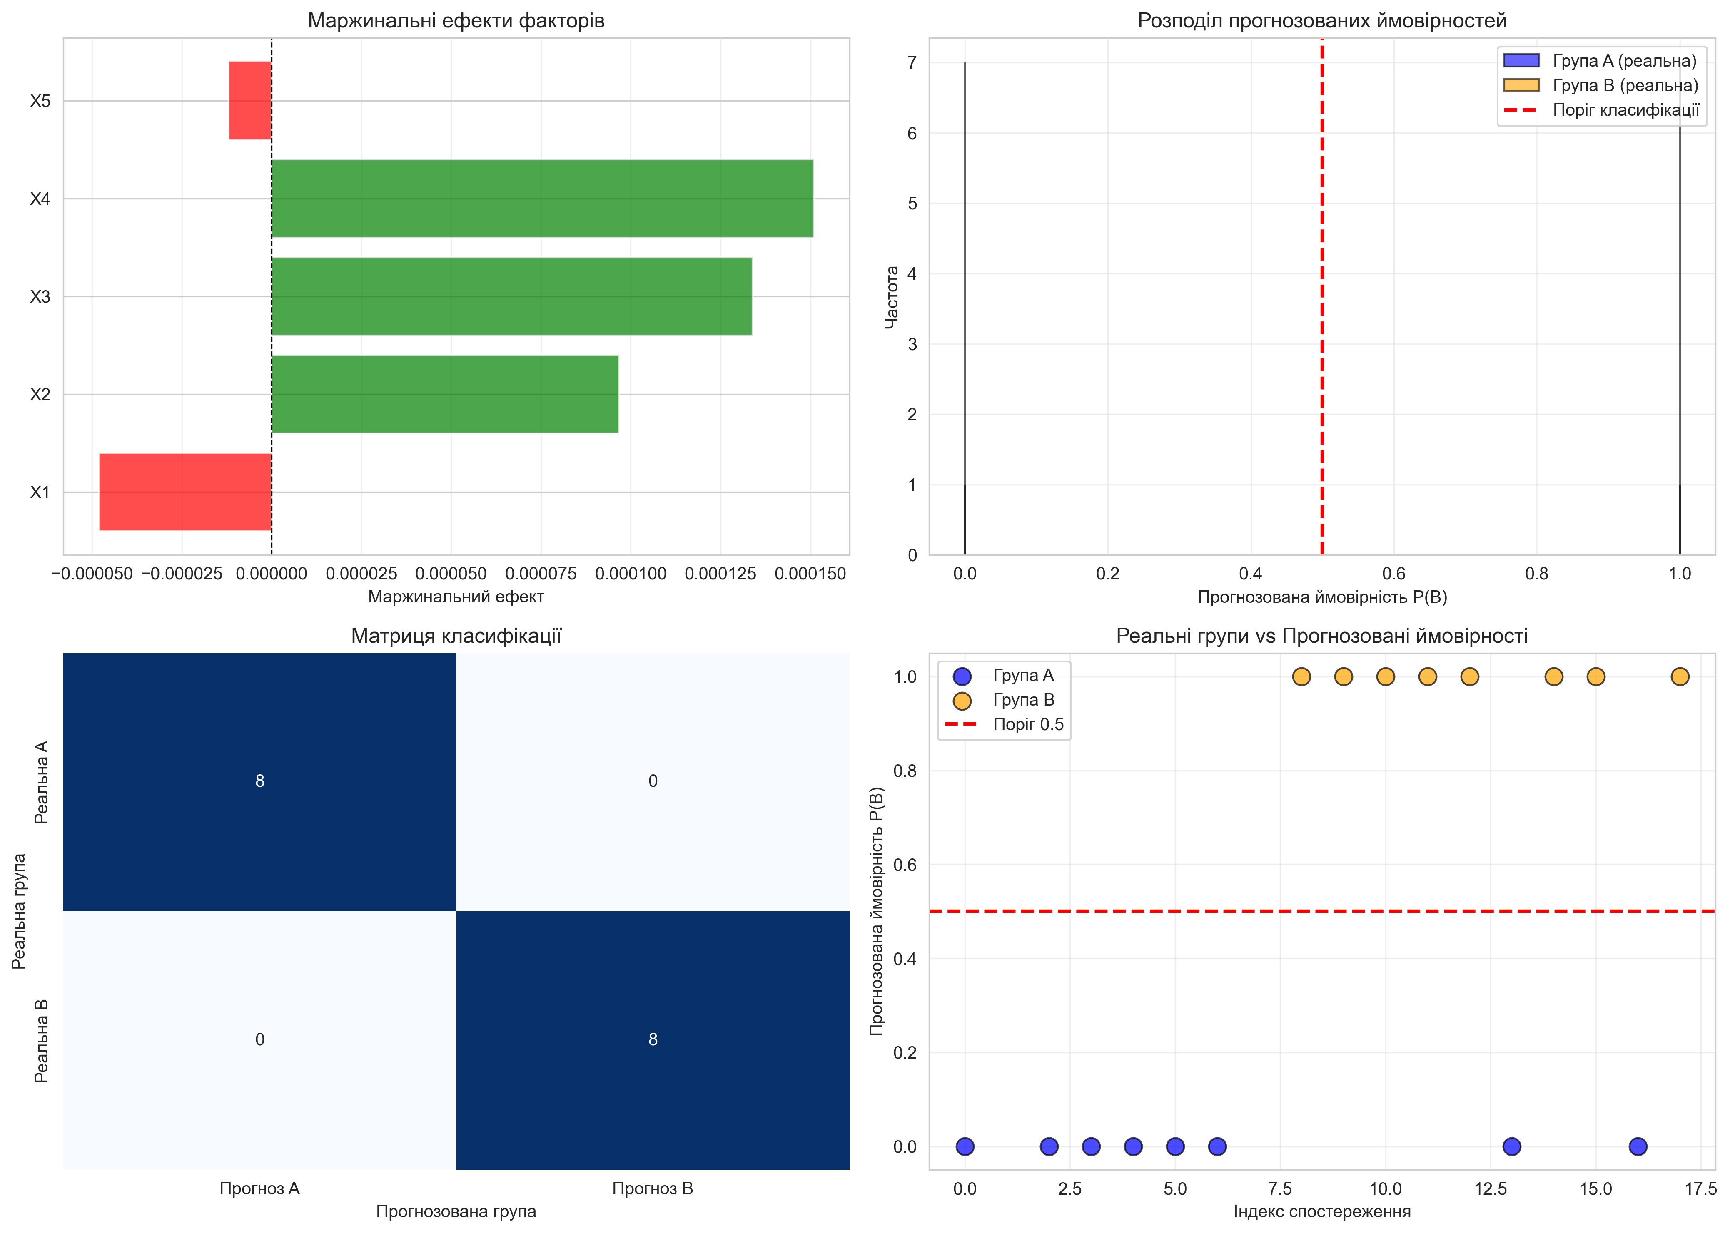
Опис графіків:
- Маржинальні ефекти факторів (верхній лівий):
  - Показує напрямок та силу впливу кожного фактора
  - Зелені стовпці – позитивний вплив, червоні – негативний
- Розподіл прогнозованих ймовірностей (верхній правий):
  - Синій – реальна група A
  - Помаранчевий – реальна група B
  - Червона лінія – поріг класифікації (0.5)
  - Чітке розділення груп
- Матриця класифікації (нижній лівий):
  - Теплова карта правильних/неправильних класифікацій
  - Ідеальна діагональ (всі класифікації правильні)
- Реальні групи vs Прогнозовані ймовірності (нижній правий):
  - Синій – група A (ймовірності близькі до 0)
  - Помаранчевий – група B (ймовірності близькі до 1)
  - Чітке розділення без перекриття

7.2. Графік 2: Залежність ймовірності від факторів
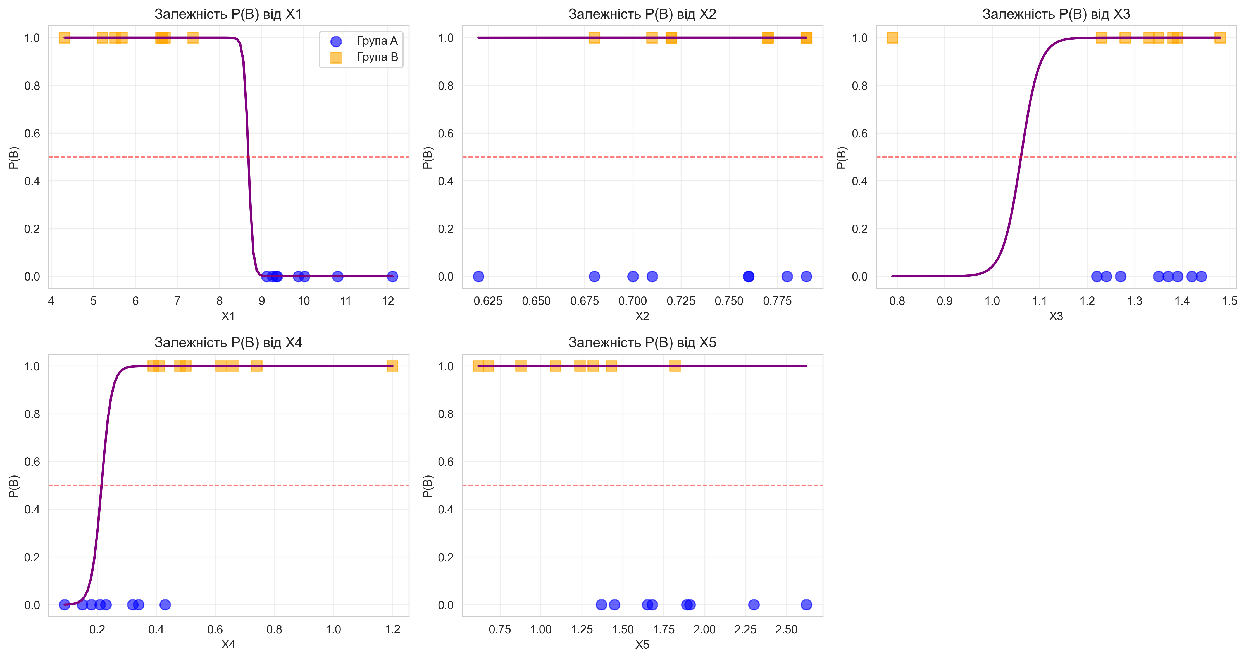
Опис:
- Показує, як змінюється ймовірність P(B) при зміні кожного фактора окремо
- Інші фактори фіксовані на середніх значеннях
- Фіолетова крива – прогнозована ймовірність
- Сині кружечки – реальні спостереження групи A (Y=0)
- Помаранчеві квадрати – реальні спостереження групи B (Y=1)
- Червона пунктирна лінія – поріг класифікації (0.5)

8. Висновки
8.1. Загальні висновки
- Побудована logit-модель успішно класифікує підприємства на дві групи (A та B) на основі п'яти економічних показників з точністю 100% на навчальній вибірці.
- Модель демонструє повну сепарацію даних, що означає ідеальне розділення груп. Це типово для малих вибірок з чітко вираженими відмінностями між групами.
- Найбільш впливові фактори:
  - X4 (питома вага втрат від браку) – найсильніший позитивний вплив на ймовірність належності до групи B
  - X1 (продуктивність праці) – найсильніший негативний вплив
- Маржинальні ефекти показують, що підприємства групи B характеризуються:
  - Нижчою продуктивністю праці
  - Вищими втратами від браку
  - Вищим коефіцієнтом змінності обладнання
  - Нижчою фондовіддачею
- Прогноз для нових підприємств:
  - Підприємство №2 → Група A (ймовірність 1.02%)
  - Підприємство №12 → Група B (ймовірність 100%)
  - Підприємство №43 → Група A (ймовірність ~0%)
8.2. Економічна інтерпретація
Група A (успішні підприємства):
- Висока продуктивність праці
- Низькі втрати від браку
- Висока фондовіддача
- Ефективне використання ресурсів
Група B (проблемні підприємства):
- Низька продуктивність праці
- Високі втрати від браку
- Низька фондовіддача
- Неефективне використання ресурсів
8.3. Рекомендації
- Для підприємств групи B:
  - Підвищити продуктивність праці через навчання персоналу
  - Зменшити втрати від браку через контроль якості
  - Оптимізувати використання основних фондів
- Для прогнозування:
  - Модель може використовуватися для класифікації нових підприємств
  - Рекомендується збільшити вибірку для більш стабільних оцінок
- Обмеження моделі:
  - Повна сепарація призводить до нестабільних оцінок коефіцієнтів
  - Рекомендується використовувати регуляризацію або збільшити вибірку
  - Модель може бути надто оптимістичною через перенавчання
8.4. Відповідність завданню
Завдання 1: Оцінено параметри logit-моделі, розраховано кількість правильних класифікацій (100%)
Завдання 2: Визначено середні маржинальні ефекти при середніх значеннях факторів
Завдання 3: Визначено ймовірності належності до групи B для підприємств №2, 12, 43 та проведено їх класифікацію

Параметри оптимізації:
- Максимальна кількість ітерацій: 100
- Кількість ітерацій до збіжності: 25
- Кількість обчислень функції: 27
- Кількість обчислень градієнта: 27

